
课 程 实 验 报 告
课程名称： 汇编语言程序设计实验
实验名称： 实验五 win32编程
实验时间： 2019-5-8，8：00-11：40 实验地点： 南一楼803室1号实验台
指导教师： 李海波

专业班级：计算机科学与技术201707班
学 号： U201714785 姓 名： 聂鸿勇
同组学生： 无 报告日期： 2019年5月7日
原创性声明
本人郑重声明：本报告的内容由本人独立完成，有关观点、方法、数据和文献等的引用已经在文中指出。除文中已经注明引用的内容外，本报告不包含任何其他个人或集体已经公开发表的作品或成果，不存在剽窃、抄袭行为。
特此声明！
学生签名： 聂鸿勇
日期：2019.5.7
成绩评定
实验完成质量得分（70分）（实验步骤清晰详细深入，实验记录真实完整等） | 报告撰写质量得分（30分）（报告规范、完整、通顺、详实等） | 总成绩（100分）
指导教师签字：
日期：

目录

1实验目的与要求 1
2实验内容 1
3实验过程 2
3.1 任务1 2
3.1.1 实验步骤 2
3.1.2 流程图 2
3.1.3 实验记录与分析 2
3.1.4 源程序 5
4总结与体会 10
参考文献 11

1实验目的与要求
1、熟悉WIN32程序的设计和调试方法；
2、熟悉宏汇编语言中INVOKE、结构变量、简化段定义等功能；
3、进一步理解机器语言、汇编语言、高级语言之间以及实方式、保护方式之间的一些关系。

2实验内容
编写一个基于窗口的WIN32程序，实现网店商品信息管理程序的推荐度计算及商品信息显示的功能（借鉴实验三的一些做法），具体要求如下描述。
功能一：编写一个基于窗口的WIN32程序的菜单框架，具有以下的下拉菜单项：
File Action Help
Exit Recommendation About
List
点菜单File下的Exit选项时结束程序；点菜单Help下的选项About，弹出一个消息框，显示本人信息，类似图5.1所示。点菜单Action下的选项Recommendation、List将分别实现计算推荐度或显示SHOP所有商品信息的功能（详见功能二的描述）。

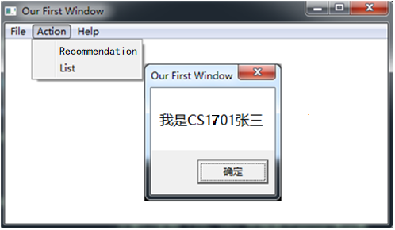
图5.1 菜单示例

功能二：要求采用结构变量存放商品的相关信息。商品数至少定义5种。
点菜单项Recommendation时，按照实验三的方法计算所有商品的推荐度。用TD32观察计算结果。
点菜单项List时，要求能在窗口中列出SHOP的所有商品的信息。具体显示格式自行定义，可以参照图5.2的样式（不要求用中文）。

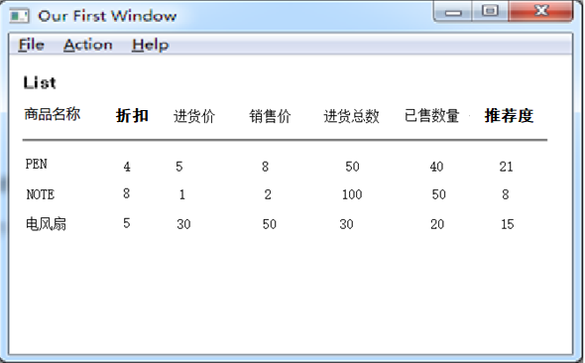
图5.2 商品信息显示示意图

3实验过程

任务1

实验步骤
- 按照样例编写程序，编译、连接TASK5.asm文件，生成TASK.exe文件。
- 编写menuID.inc、menu.res资源文件。
3、在cmd中调用相关文件，编译TASK5.asm将其与menu.res相link。
4、运行TASK5.exe文件，点击相关按钮，观察是否符合要求。
5、使用TD32调试，观察TD32与TD16的异同。

流程图
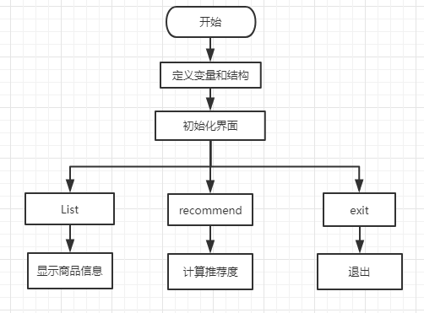

实验记录与分析
1、实验环境：i7-7500u，2.7GHZ,8G内存，windows10下DOSBOX0.74。
2、对编写好的文件在cmd命令行中编译、链接，运行结果成功，如下图1-1所示。
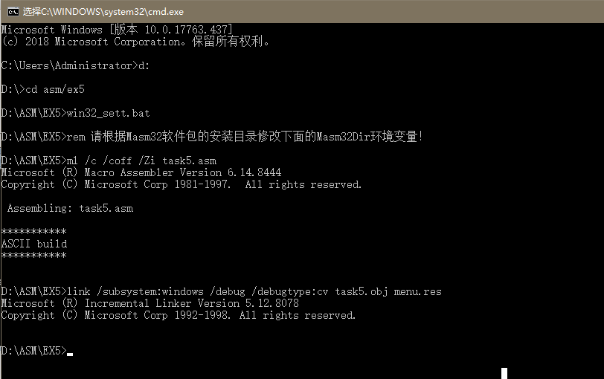
图1-1
3、运行程序，显示初始商品信息，如下图1-2所示。
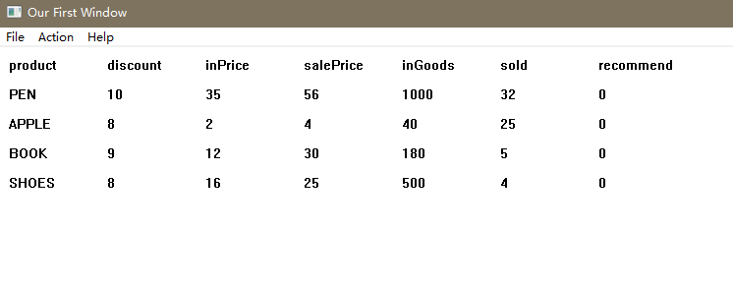
图1-2
4、计算推荐度，再次点击list按钮，显示计算推荐度后的商品信息，如下图1-3所示。
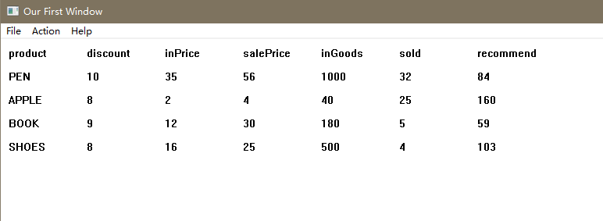
图1-3
5、点击about选项，出现提示框，如下图1-4所示。
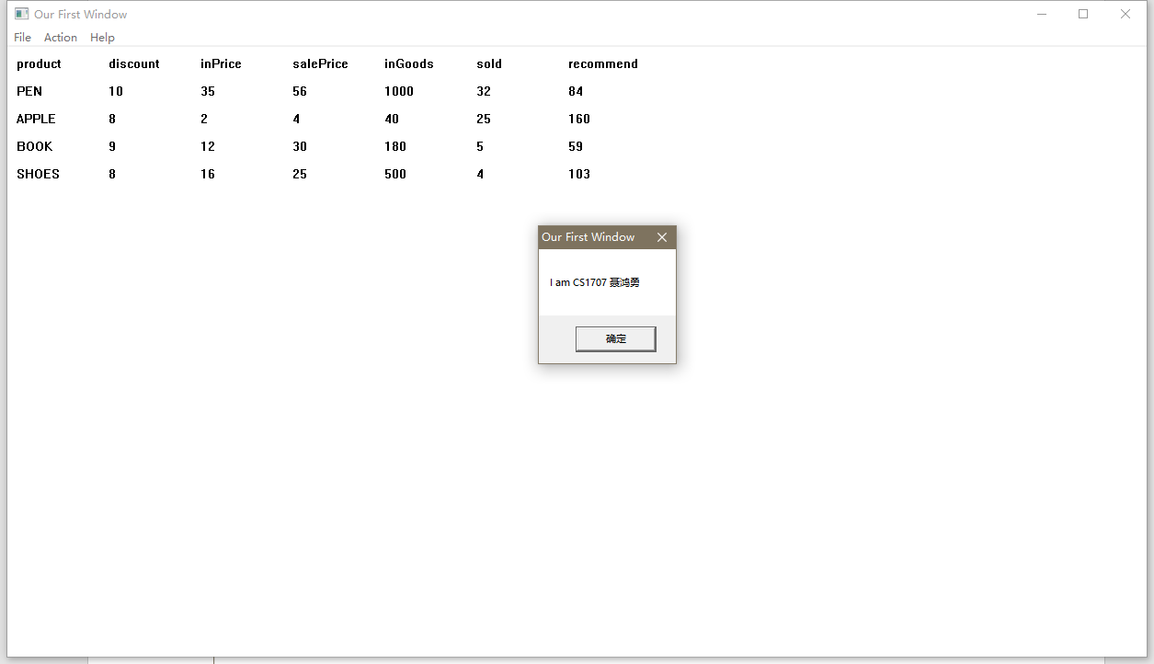
图1-4
6、观察TD32与16位的异同，TD32中的寄存器都是32位，在主存中的内容都为问号，为了保护主存中的数据，如下图1-5所示。
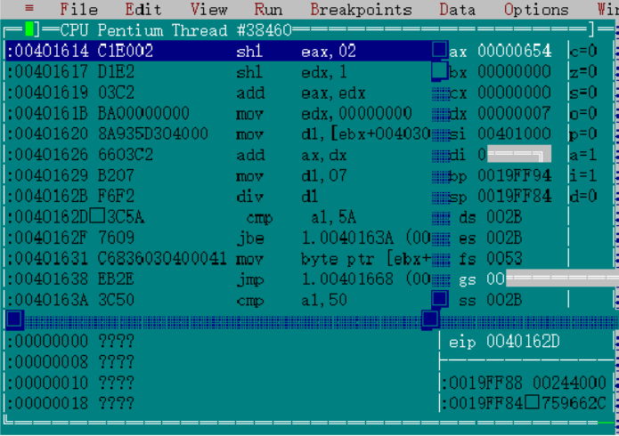
图1-5
7、调试win32程序与16位段程序的主要差异是什么。
32位程序使用的函数较多，但是代码更短，在win32调试中跟家倾向于直接通过观察上下文来观察程序。
8、结构变量字段的偏移。
使用结构变量的偏移更加方便简单，极大的简化了代码量。

源程序
.386
.model flat,stdcall
option casemap:none

WinMain proto :DWORD,:DWORD,:DWORD,:DWORD
WndProc proto :DWORD,:DWORD,:DWORD,:DWORD
Display proto :DWORD

include menuID.INC
include windows.inc
include user32.inc
include kernel32.inc
include gdi32.inc
include shell32.inc
includelib user32.lib
includelib kernel32.lib
includelib gdi32.lib
includelib shell32.lib

student struct
product db 10 dup(0)
discount db 0
inPrice dw 0
salePrice dw 0
inGoods dw 0
sold dw 0
recommend dw 0
student ends

.data
ClassName db 'TryWinClass',0
AppName db 'Our First Window',0
MenuName db 'MyMenu',0
DlgName db 'MyDialog',0
AboutMsg db 'I am CS1707 聂鸿勇',0
hInstance dd 0
CommandLine dd 0
buf student <'PEN ',10,35,56,1000,32,0>
student <'APPLE ',8,2,4,40,25,0>
student <'BOOK ',9,12,30,180,5,0>
student <'SHOES ',8,16,25,500,4,0>
msg_product db 'product',0
msg_discount db 'discount',0
msg_inPrice db 'inPrice',0
msg_salePrice db 'salePrice',0
msg_inGoods db 'inGoods',0
msg_sold db 'sold',0
msg_recommend db 'recommend',0
menuItem db 0 ;当前菜单状态, 1=处于list, 0=Clear
NUMBER db 5 dup(' ')

.code
Start: invoke GetModuleHandle,NULL
mov hInstance,eax
invoke GetCommandLine
mov CommandLine,eax
invoke WinMain,hInstance,NULL,CommandLine,SW_SHOWDEFAULT
invoke ExitProcess,eax
;;
WinMain proc hInst:DWORD,hPrevInst:DWORD,CmdLine:DWORD,CmdShow:DWORD
LOCAL wc:WNDCLASSEX
LOCAL msg:MSG
LOCAL hWnd:HWND
invoke RtlZeroMemory,addr wc,sizeof wc
mov wc.cbSize,SIZEOF WNDCLASSEX
mov wc.style, CS_HREDRAW or CS_VREDRAW
mov wc.lpfnWndProc, offset WndProc
mov wc.cbClsExtra,NULL
mov wc.cbWndExtra,NULL
push hInst
pop wc.hInstance
mov wc.hbrBackground,COLOR_WINDOW+1
mov wc.lpszMenuName, offset MenuName
mov wc.lpszClassName,offset ClassName
invoke LoadIcon,NULL,IDI_APPLICATION
mov wc.hIcon,eax
mov wc.hIconSm,0
invoke LoadCursor,NULL,IDC_ARROW
mov wc.hCursor,eax
invoke RegisterClassEx, addr wc
INVOKE CreateWindowEx,NULL,addr ClassName,addr AppName,\
WS_OVERLAPPEDWINDOW,CW_USEDEFAULT,\
CW_USEDEFAULT,CW_USEDEFAULT,CW_USEDEFAULT,NULL,NULL,\
hInst,NULL
mov hWnd,eax
INVOKE ShowWindow,hWnd,SW_SHOWNORMAL
INVOKE UpdateWindow,hWnd
;;
MsgLoop: INVOKE GetMessage,addr msg,NULL,0,0
cmp EAX,0
je ExitLoop
INVOKE TranslateMessage,addr msg
INVOKE DispatchMessage,addr msg
jmp MsgLoop
ExitLoop: mov eax,msg.wParam
ret
WinMain endp

WndProc proc hWnd:DWORD,uMsg:DWORD,wParam:DWORD,lParam:DWORD
LOCAL hdc:HDC
LOCAL ps:PAINTSTRUCT
.IF uMsg == WM_DESTROY
invoke PostQuitMessage,NULL
.ELSEIF uMsg == WM_KEYDOWN
.IF wParam == VK_F1
;;your code
.ENDIF
.ELSEIF uMsg == WM_COMMAND
.IF wParam == IDM_FILE_EXIT
invoke SendMessage,hWnd,WM_CLOSE,0,0
.ELSEIF wParam == IDM_Action_Recommendation
call RECCOMEND_CAL
.ELSEIF wParam == IDM_Action_LIST
mov menuItem, 0
invoke InvalidateRect,hWnd,0,1 ;擦除整个客户区
invoke UpdateWindow, hWnd
.ELSEIF wParam == IDM_HELP_ABOUT
invoke MessageBox,hWnd,addr AboutMsg,addr AppName,0
.ENDIF
.ELSEIF uMsg == WM_PAINT
invoke BeginPaint,hWnd, addr ps
mov hdc,eax
.IF menuItem == 0
invoke Display,hdc
.ENDIF
invoke EndPaint,hWnd,addr ps
.ELSE
invoke DefWindowProc,hWnd,uMsg,wParam,lParam
ret
.ENDIF
xor eax,eax
ret
WndProc endp

Display proc hdc:HDC
XX equ 10
YY equ 10
XX_GAP equ 100
YY_GAP equ 30
invoke TextOut,hdc,XX+0*XX_GAP,YY+0*YY_GAP,offset msg_product,7
invoke TextOut,hdc,XX+1*XX_GAP,YY+0*YY_GAP,offset msg_discount,8
invoke TextOut,hdc,XX+2*XX_GAP,YY+0*YY_GAP,offset msg_inPrice,7
invoke TextOut,hdc,XX+3*XX_GAP,YY+0*YY_GAP,offset msg_salePrice,9
invoke TextOut,hdc,XX+4*XX_GAP,YY+0*YY_GAP,offset msg_inGoods,7
invoke TextOut,hdc,XX+5*XX_GAP,YY+0*YY_GAP,offset msg_sold,4
invoke TextOut,hdc,XX+6*XX_GAP,YY+0*YY_GAP,offset msg_recommend,9
;;
MOV CX,0
mov esi,YY+1*YY_GAP
mov edi,0
P: push cx
invoke TextOut,hdc,XX+0*XX_GAP,esi,addr buf[edi].product,10
mov al,buf[edi].discount
mov ah,0
call DTOC
invoke TextOut,hdc,XX+1*XX_GAP,esi,offset NUMBER,5
mov ax,buf[edi].inPrice
call DTOC
invoke TextOut,hdc,XX+2*XX_GAP,esi,offset NUMBER,5
mov ax,buf[edi].salePrice
call DTOC
invoke TextOut,hdc,XX+3*XX_GAP,esi,offset NUMBER,5
mov ax,buf[edi].inGoods
call DTOC
invoke TextOut,hdc,XX+4*XX_GAP,esi,offset NUMBER,5
mov ax,buf[edi].sold
call DTOC
invoke TextOut,hdc,XX+5*XX_GAP,esi,offset NUMBER,5
mov ax,buf[edi].recommend
call DTOC
invoke TextOut,hdc,XX+6*XX_GAP,esi,offset NUMBER,5
add esi,30
add edi,21
pop cx
inc cx
cmp cx,4
jnz P

ret
Display endp

DTOC PROC ;将数字转换为字符串输出
PUSH eDX
PUSH eCX
PUSH eSI
PUSH eBX
MOV BX,0
DTOC0:
MOV CX,10
MOV DX,0
DIV CX
MOV CX,AX
JCXZ DTOC1
ADD DX,30H
PUSH DX
INC BX
JMP DTOC0
DTOC1:
ADD DX,30H
PUSH DX
INC BX
MOV CX,BX
mov esi, 0
DTOC2:
cmp bx, 0
je DTOC3
POP AX
MOV NUMBER[esi],AL
inc esi
dec bx
jmp DTOC2
DTOC3:
cmp esi, 5
jae DTOC_EXIT
mov NUMBER[esi], ' '
inc esi
jmp DTOC3
DTOC_EXIT:
POP eBX
POP eSI
POP eCX
POP eDX
ret
DTOC ENDP

RECCOMEND_CAL PROC NEAR ;计算推荐度
push edi
push ecx
push ebx
push eax
push edx
push esi
mov edi, OFFSET buf
mov ecx, 4
CAL_REC:
movzx ebx, WORD PTR 11[edi] ;进货价
imul ebx, 1280
movzx eax, WORD PTR 13[edi]
cmp BYTE PTR 10[edi], 0
je FREE_GOOD
cmp WORD PTR 13[edi], 0
je FREE_GOOD

mov edx, 0
mul BYTE PTR 10[edi]
sal edx, 16
mov dx, ax ;销售价*折扣
mov esi, edx
mov edx, 0
mov eax, ebx
DIV esi
P2:
push eax
mov edx, 0
movzx eax, WORD PTR 17[edi] ;出售数量
sal eax, 7
movzx esi, WORD PTR 15[edi] ;进货数量
DIV esi
pop esi
add eax, esi
mov 19[edi], ax
add edi, 21
loop CAL_REC

pop esi
pop edx
pop eax
pop ebx
pop ecx
pop edi
ret
FREE_GOOD:
mov eax, 0
jmp P2
RECCOMEND_CAL ENDP
end Start

4总结与体会
这是我们第一次使用win32进行编程，在第一次使用的过程中还是有一定的困难，尤其是繁长的写文本定位输出的代码，很多代码的内容都是第一次接触到，需要学习的东西还有很多。还有这此实验使用的是TD32，让我们了解到32位与16位编程的不同。通过使用win32编程，让我们将其与汇编知识融会贯通，进一步认识汇编。

参考文献
[1] 作者王元珍.80X86汇编语言程序设计。
------------------------------------------------------

